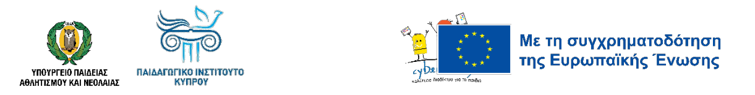

ΠΡΟΣΚΛΗΣΗ ΠΡΟΣ ΓΟΝΕΙΣ/ΚΗΔΕΜΟΝΕΣ

Το Παιδαγωγικό Ινστιτούτο Κύπρου του Υπουργείου Παιδείας Αθλητισμού και Νεολαίας και το Κέντρο Ασφαλούς Διαδικτύου Κύπρου – CyberSafety με την ευκαιρία της Διεθνούς Ημέρας Ασφαλούς Διαδικτύου «Μαζί για ένα καλύτερο διαδίκτυο» σάς προσκαλούν σε διαδικτυακό σεμινάριο με θέμα:

«Ενδυνάμωση οικογένειας στην ψηφιακή εποχή:

καλές πρακτικές και καθοδήγηση γονέων σχολικής ηλικίας για θέματα ασφαλούς διαδικτύου»

Το σεμινάριο θα πραγματοποιηθεί από τη Δρα Νάσια Τριγωνάκη, Εκπαιδευτική Ψυχολόγο με απόσπαση στον Τομέα Εκπαιδευτικής Τεχνολογίας, διαδικτυακά μέσω της πλατφόρμας MsTeams, την Τετάρτη, 25 Φεβρουαρίου 2026, από τις 6:00 μ.μ. μέχρι τις 7:00 μ.μ. μέσω των συνδέσμων:



https://bit.ly/SID2026-parents

- δικός σας ρόλος κρίνεται ως κομβικός στην καλλιέργεια στάσεων υπεύθυνης, δεοντολογικής και δημιουργικής αξιοποίησης του διαδικτύου (και ευρύτερα των ψηφιακών περιβαλλόντων και ψηφιακών μέσων) από τα παιδιά σας, και κατ’ επέκταση στη διαμόρφωση ενός διαδικτύου ασφαλούς για επικοινωνία, ψυχαγωγία, μάθηση και δημιουργία.

Για διευκρινίσεις ή περισσότερες πληροφορίες, μπορείτε να απευθύνεστε στις λειτουργούς του Παιδαγωγικού Ινστιτούτου, κα Μαριάννα Ιωάννου (e-mail: ioannou.ma@cyearn.pi.ac.cy, τηλ. 22402338) και κα Νάσια Τριγωνάκη (e-mail: trigonaki.n@cyearn.pi.ac.cy, τηλ.: 22402323).

